

**UNIVERSIDAD NACIONAL AUTÓNOMA DE MÉXICO**

**FACULTAD DE INGENIERÍA**

**PRÁCTICA 5**

**INTEGRANTES:**   
CABRERA SÁNCHEZ MANUEL SALVADOR   
CANO OLGUIN LUIS SERGIO  
LÓPEZ SALINAS EDUARDO ENRIQUE

**EQUIPO:** 13

**ASIGNATURA:** BASES DE DATOS

**PROFESORA:** DRA.MARÍA DEL PILAR ÁNGELES

**FECHA:**

**Objetivo:** consultas con uso de funciones agregadas

1. Insertar los siguientes datos

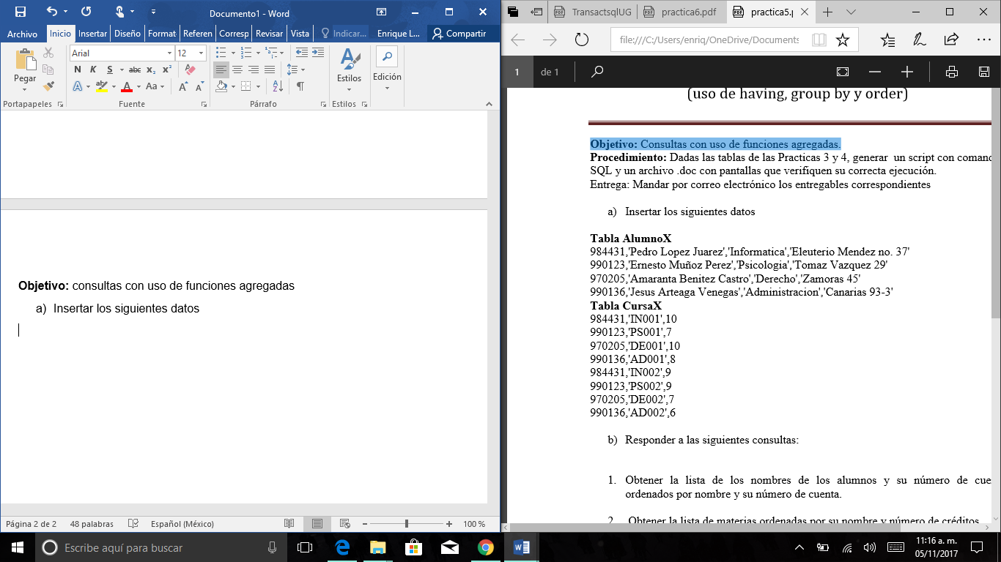

Debido a que en prácticas anteriores ya habíamos insertado esos datos, sólo podemos mostrarlos.

*select *from alumno13  
go*

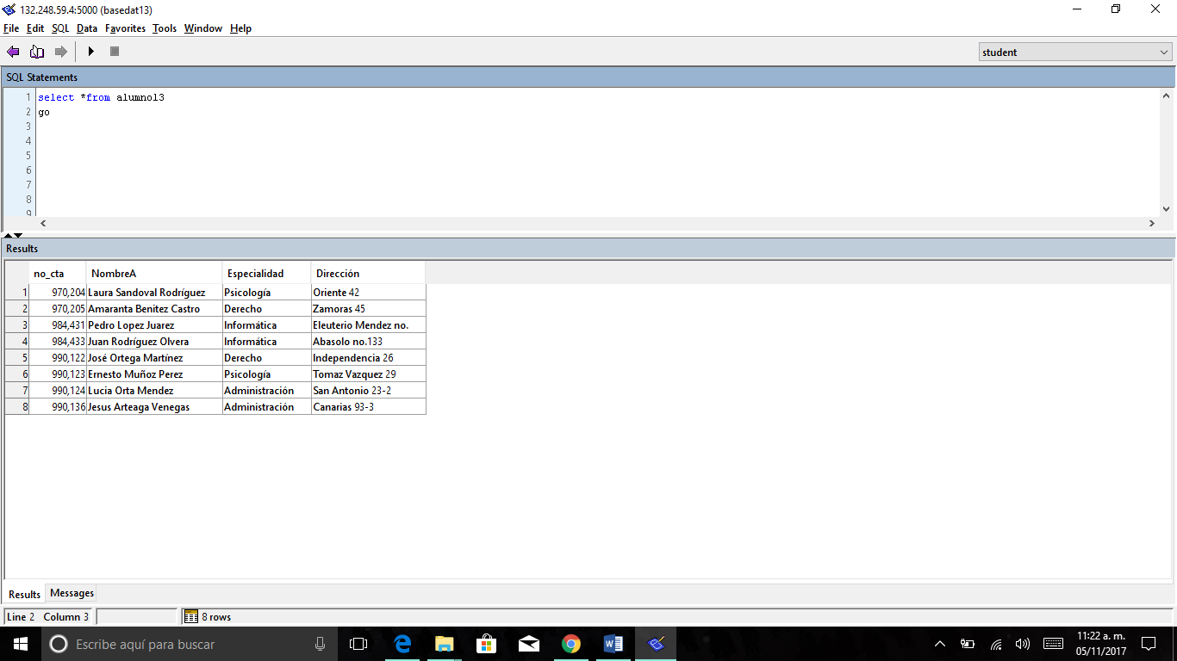

*select *from cursa13  
go*

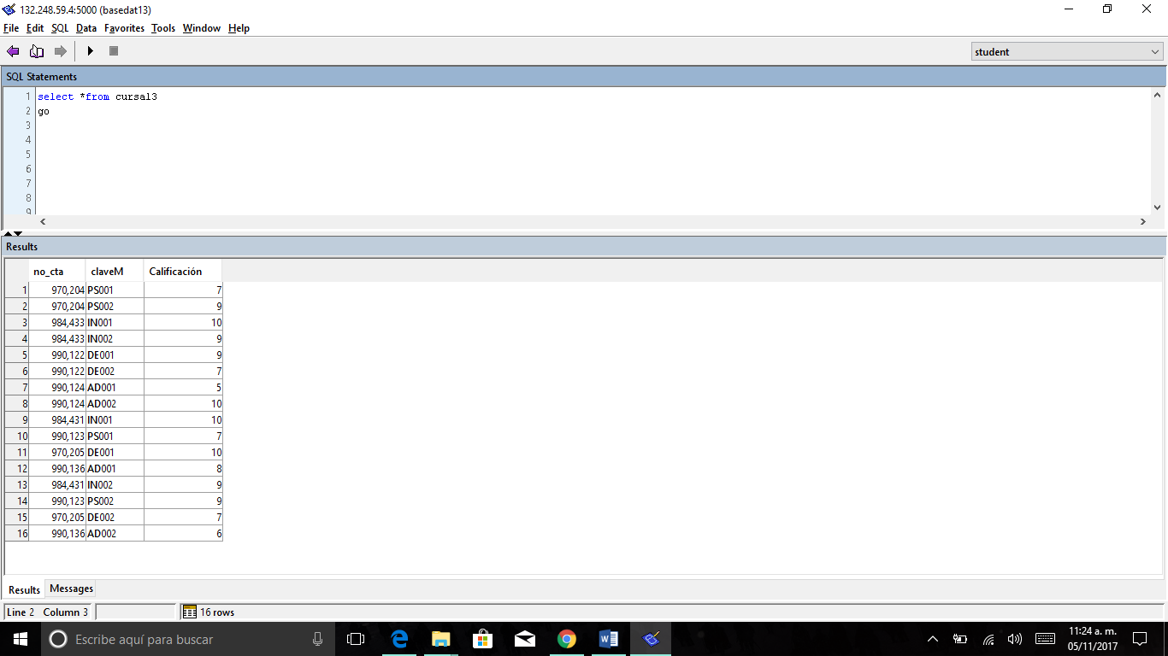

1. Responder a las siguientes consultas:
2. Obtener la lista de los nombres de los alumnos y su número de cuenta ordenados por nombre y su número de cuenta.

*select NombreA, no_cta from alumno13  
order by NombreA*

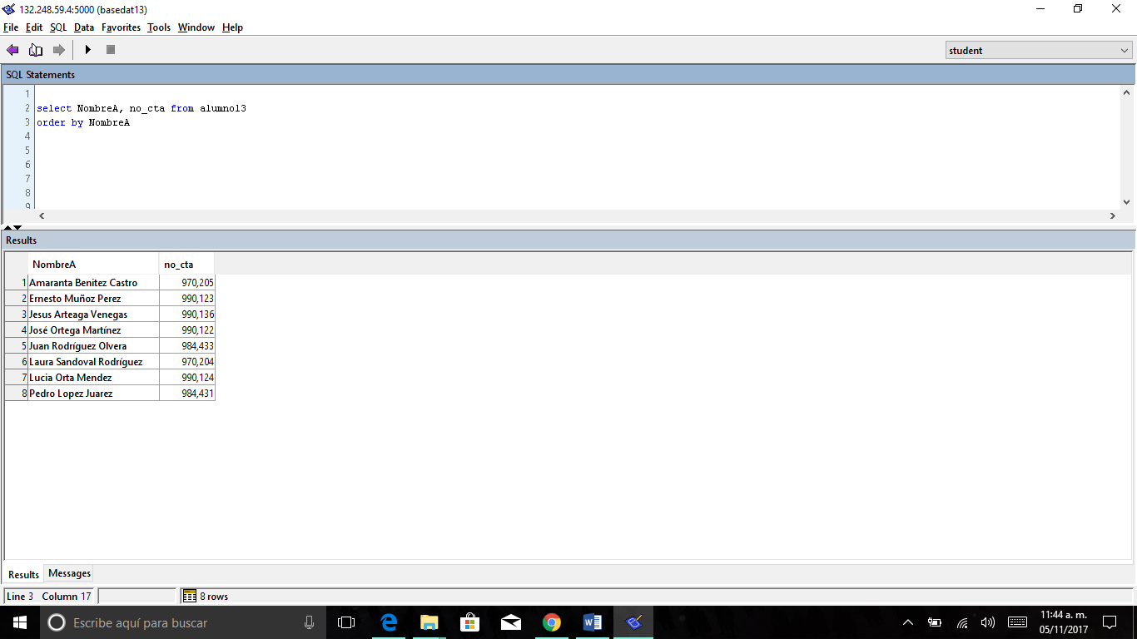

*select NombreA, no_cta from alumno13  
order by no_cta*

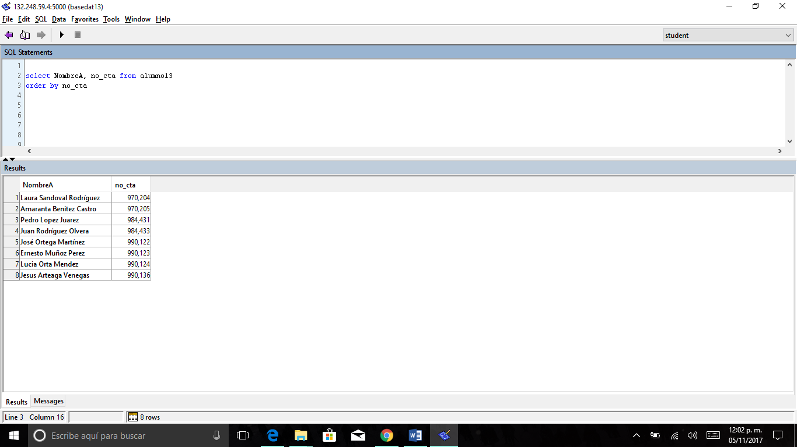

1. Obtener la lista de materias ordenadas por su nombre y número de créditos.

*select NombreM from materia13*

*order by NombreM, créditos*

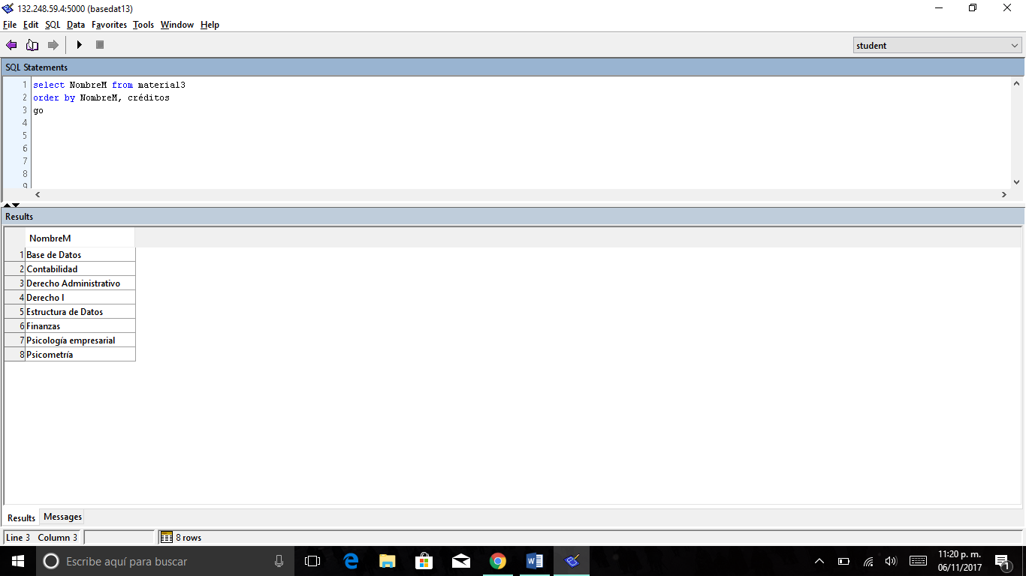

1. Obtener los nombres de los alumnos y la materia que cursan ordenados por materia y por alumno.

*select NombreA, Especialidad from alumno13*

*order by NombreA*

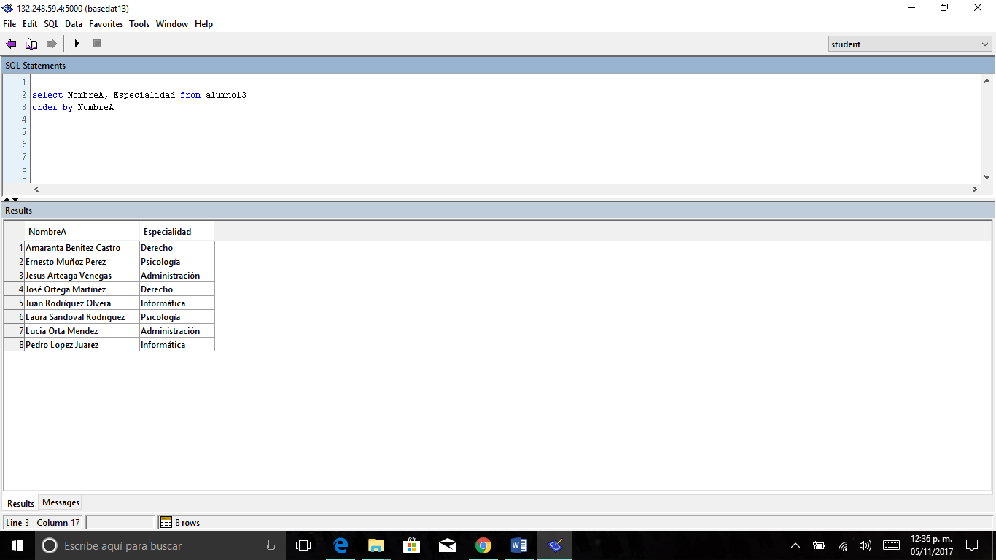

*select NombreA, Especialidad from alumno13*

*order by Especialidad*

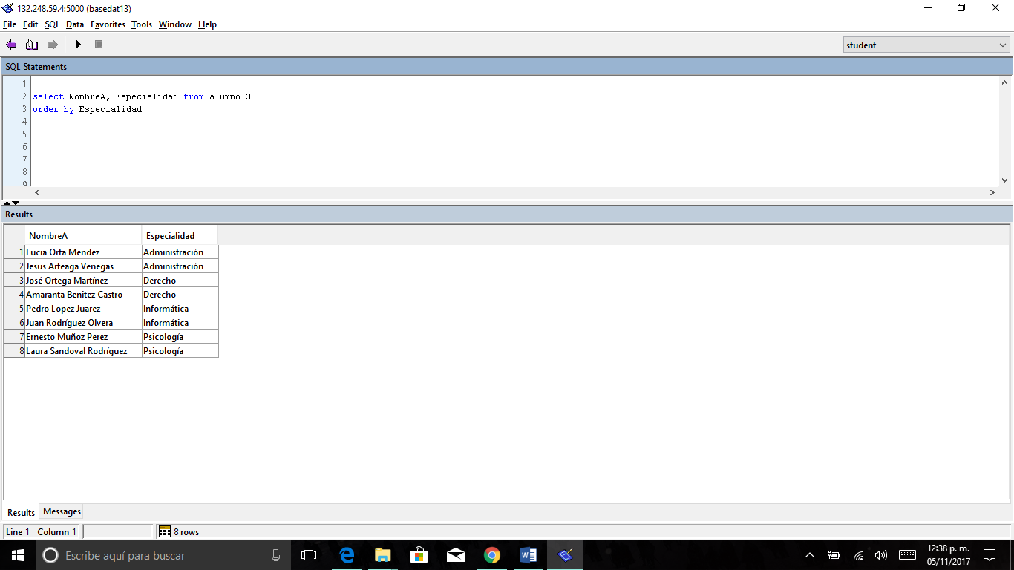

1. Obtener el nombre del alumno, el promedio de su calificación y su especialidad para aquellos alumnos cuyo promedio de calificaciones es mayor a 8 ordenados por su nombre, su promedio y agrupados por especialidad.

*select NombreA, avg(Calificación) as "promedio", Especialidad from alumno13, cursa13*

*where alumno13.no_cta=alumno13.no_cta*

*group by Especialidad*

*having avg(Calificación) >8*

*order by NombreA, avg(Calificación)*

*go*

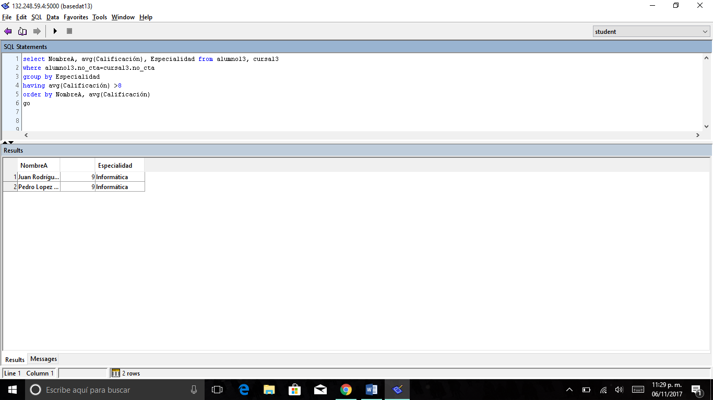

1. Obtener la lista de alumnos ordenados por su nombre y cuya especialidad empiece con letra P.

*select NombreA, Especialidad from alumno13*

*where Especialidad like 'P%'*

*order by NombreA*

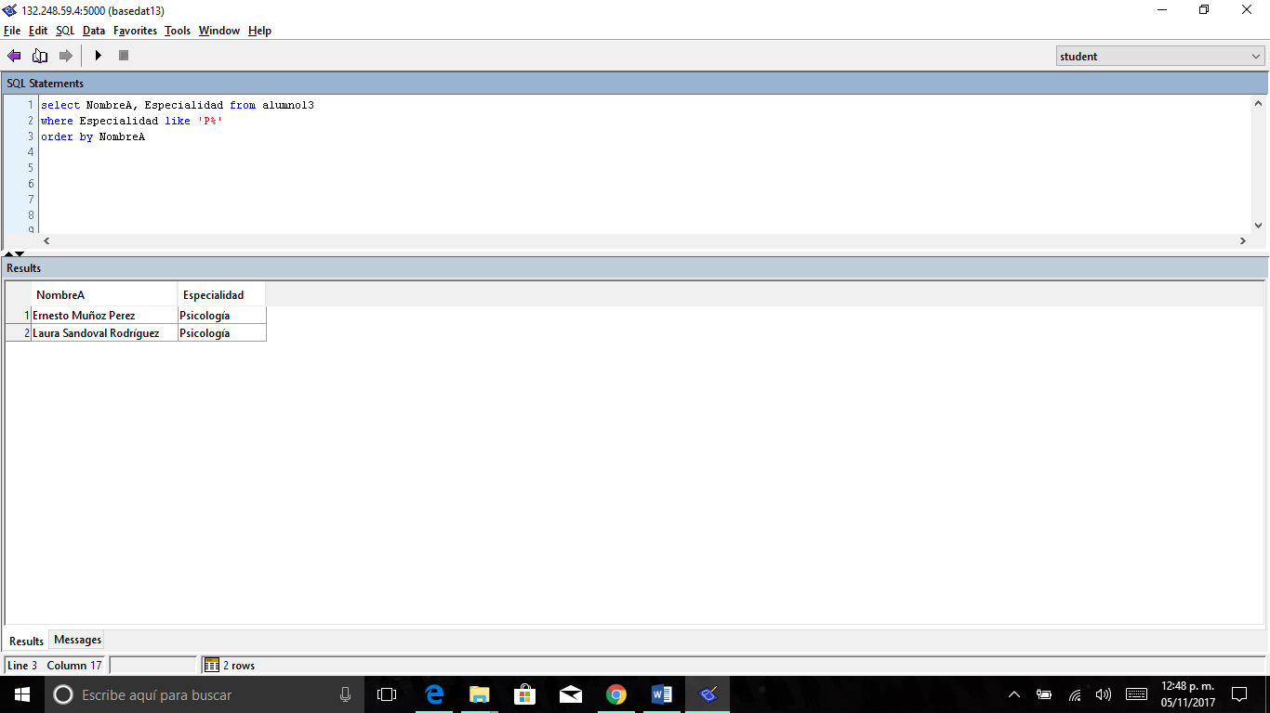

1. Obtener especialidad y el total de créditos de las materias correspondientes. Asuma que las dos primeras letras de la materia corresponden a la especialidad a la que pertenecen.

*select Especialidad, sum(créditos) from alumno13, cursa13, materia13*

*where alumno13.no_cta=cursa13.no_cta and cursa13.claveM=materia13.claveM*

*group by Especialidad*

*go*

